Como criar grupo de produtos com Preços Iguais

Rotina: Preços Iguais
Programa:EST031
Localização: Adm Materiais > Gestão de Estoque > Cadastro de Produtos > Agrupamento de Produtos > Preços Iguais > Manutenção
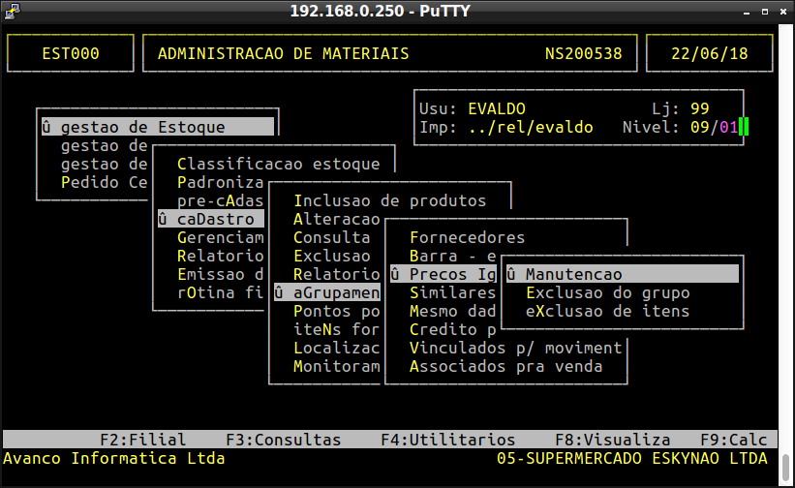
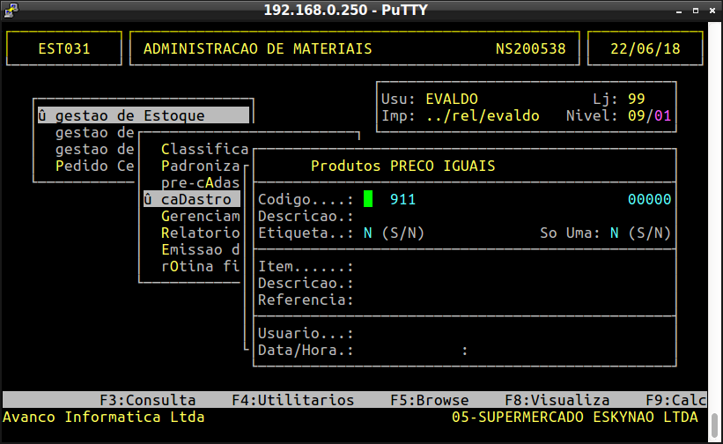

Preencha as seguintes informações
Descrição: Nome para o novo Grupo
Etiqueta: Emitir etiqueta de gôndula com a descrição genérica
Item: Informar o código interno
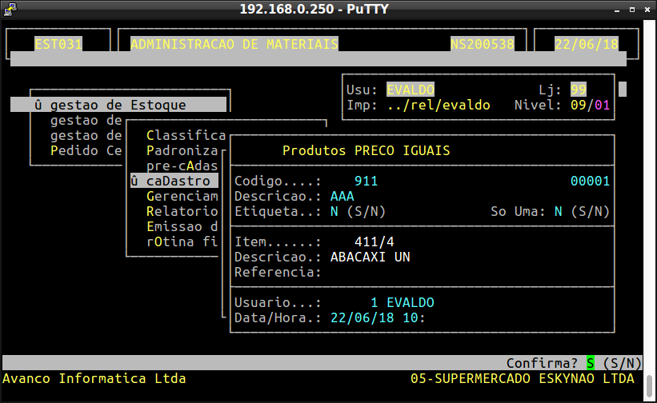

Presssione S para fazer a confirmação do Item

Para consultar os Itens incluídos Pressione o comando F5
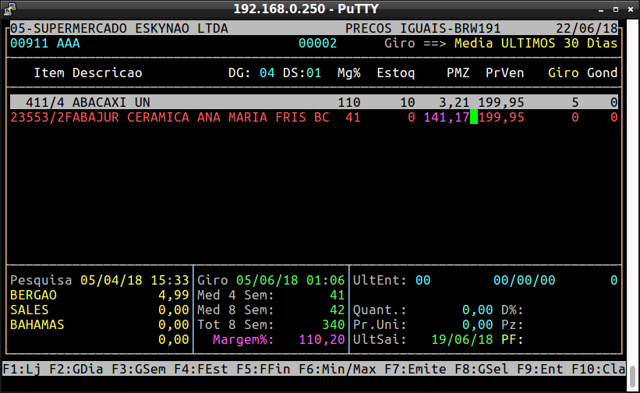

Para finalizar basta teclar o comando ESC

Na próxima inclusão o Código é gerado automaticamente
